Ученици представиха иновативни идеи във Велинград
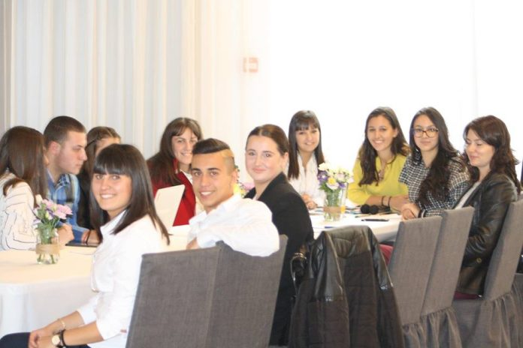
На 15.11.2018г. в рамките на Световната седмица на предприемачеството ПГИТ,,Алеко Константинов“ – Велинград организира младежки уъркшоп по програма Джуниър Ачийвмънт . Освен домакините, в състезанието участваха възпитаници на ПГХТТ – гр. Пловдив, ПГ,,Ген. Владимир Заимов“ – гр. Сопот. Заместник-кметът на община Велинград Исмаил Моллов откри събитието.
Учениците бяха разделени на пет отбора на случаен принцип. Те работиха върху казус, свързан с реализацията на младите хора в Европа. В рамките на три часа те разискваха и генерираха идеи за намиране на иновативни решения за конкретната ситуация от казуса, а именно: да помогнат на един млад етнолог да си намери успешно работа по специалността.
В унисон с темата младшите посланици на ЕП към велинградската гимназия получиха задача, която изпълниха с помощта на гостите от Областния информационен център– Радослав Пешелов и Радина Пенкова. Журито, в което бяха включени представители на община Велинград, бизнеса и НПО, отличи трите най-оригинални предложения. Единодушно първото място бе отредено на отбора, събрал най-много точки – 450 с идеята да се маркетира тракийското изкуство. На второ място се класира отборът с 420 гочки, заложил на българската шевица, а този на трето място заложи на Фейсбук и събра 400 точки.
Всички участници получиха сертификати, а за отличниците имаше награди, осигурени от Лайънс клуб и учебните заведения.

